浙江省机电技师学院实训大楼、公寓等场所广播系统维修项目

采购文件

采购人：浙江省机电技师学院

二〇二五年十一月

采购公告
一、项目名称：浙江省机电技师学院实训大楼、公寓等场所广播系统维修项目
二、项目概况：浙江省机电技师学院实训大楼、公寓等场所广播系统维修项目；具体内容及要求详见用户需求书。
三、响应人资格要求：
（1）符合《中华人民共和国政府采购法》第二十二条规定；
（2）未被信用中国（www.creditchina.gov.cn）、中国政府采购网（www.ccgp.gov.cn）列入失信被执行人、重大税收违法案件当事人名单、政府采购严重违法失信行为记录名单；
（3）本项目不接受联合体投标；
四、采购文件下载时间：公告发布之日起至响应截止时间止；
五、响应截止时间：2025年11月26日16时30分
六、响应文件递交地点：浙江省机电技师学院后勤与资产管理部办公室
七、开标时间：公告结束 一周内电话联系
八、开标地点：浙江省机电技师学院校内评标室
九、联系方式：
项目负责人：王老师
联系方式：15057962844
2025年11月24日

投标人须知及前附表
条款号 | 条款名称 | 说明与要求
1 | 项目名称 | 浙江省机电技师学院实训大楼、公寓等场所广播系统维修项目
2 | 项目地点 | 浙江省机电技师学院
3 | 采购文件获取 | 详见采购公告
4 | 工期 | 合同签订后10日历天内完成
6 | 投标人提出问题的截止时间 | 各投标人如对采购文件有疑问，在响应截止前向采购人提出
7 | 采购文件书面澄清、修改的时间 | 响应截止前在公告发布网站发布补充文件。
8 | 预算价 | 36000元
9 | 响应文件份数 | 一份
10 | 中标人数量 | 1个（最低价中标）

评标办法
所有响应文件需逐页加盖公章，出现以下情况评审不通过：①递交投标（响应）文件内容缺失或填写错误的；②投标人未按照提供响应文件或未加盖公章。
在对响应单位进行资格和符合性审核后，根据符合采购需求、质量和服务相等且报价最低的原则确定中标供应商。

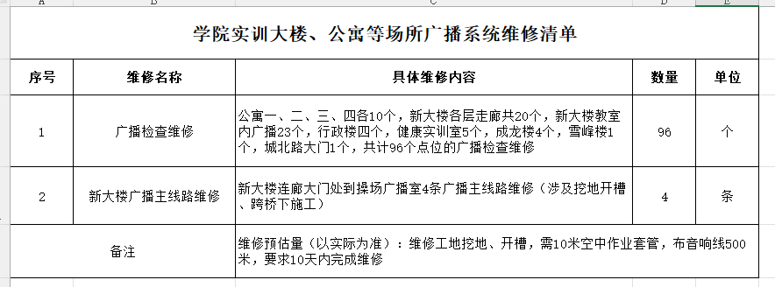

响应文件格式
浙江省机电技师学院实训大楼、公寓等场所广播系统维修项目

响应文件

投标人： （盖单位章）
法定代表人或委托代理人： （签字或盖章） 日 期： 年 月 日

附件投标函

投标函

浙江省机电技师学院：
1、我方已全面阅读和研究了浙江省机电技师学院实训大楼、公寓等场所广播系统维修项目采购文件（包括采购补充文件）的全部内容，并澄清疑问，充分理解并掌握了本次采购的全部情况，对采购文件的全部内容理解清楚，无任何疑义。经我方认真分析研究，同意接受采购文件的全部要约条件，并按此确定本次投标的各项承诺内容，以本响应文件进行投标。投标总价为： 元 。
合同履行期间，遇国家税率调整的，增值税金额与合同总价按国家税率相应调整，本合同约定的不含税价金额不因国家税率调整而调整。服务期：合同签订之日起至合同期满均为合同服务期。质量符合采购文件要求。
2、我方承诺在投标有效期内（从投标截止日起90日历天）不修改、不撤销响应文件，全部条款内容对我方具有约束力。
3、如我方中标：
（1）我方承诺收到中标通知书后，在中标通知书规定的期限内与你方签订合同。
（2）我方承诺在合同约定的期限内完成所有服务内容。
（3）我方承诺接受你方对服务范围和数量的调整。
4、我方在此声明，所递交的响应文件及有关资料内容完整、真实和准确。

投标人：（盖单位公章）
法定代表人或委托代理人： （签字或盖章）
地址： 邮政编码：
电话： 传真：
开户银行： 账号：
日期： 年 月 日

法定代表人资格证明书

单位名称：
地址：
姓名： 性别 ： 年龄： 职务：

系我公司的法定代表人。 为浙江省机电技师学院实训大楼、公寓等场所广播系统维修项目 的投标以及签署上述项目的响应文件、进行合同谈判、签署合同和处理与之有关的一切事务。

特此证明。

投标人：（盖章）

日期：

法定代表人身份证复印件粘贴处（正、反面）

授权委托书

浙江省机电技师学院：
本授权委托书声明：我（姓名）系（投标人名称）的法定代表人，现授权委托（单位名称） 的（姓名）为我公司的合法代理人，就浙江省机电技师学院实训大楼、公寓等场所广播系统维修项目提供服务方的投标及合同的签署，以本公司名义处理一切与之有关的各项事务（包括法律事务） 。

代理人无转委托权 ，特此委托。
如响应文件由授权代表签字的 ， 响应文件必须附此授权委托书。

代理人： 性别： 年龄：

身份证号码： 职务：

投标人：（盖章）

法定代表人：（签字或盖章）

授权委托日期：

委托代理人身份证复印件粘贴处（正、反面）
注 ： 如响应文件由委托代理人签字或盖章的 ， 响应文件必须附此授权委托书。

营业执照（复印件加盖公章）

